４ ライフデザインシート
４ ライフデザインシート
あなたの周りの人に話を聞いてみましょう

身近な大人にインタビュー

話を聞いてみたい人

名前：
あなたとの関係：
例：学校や習い事の先生、児童館のスタッフ

① どんな時間が楽しいですか。
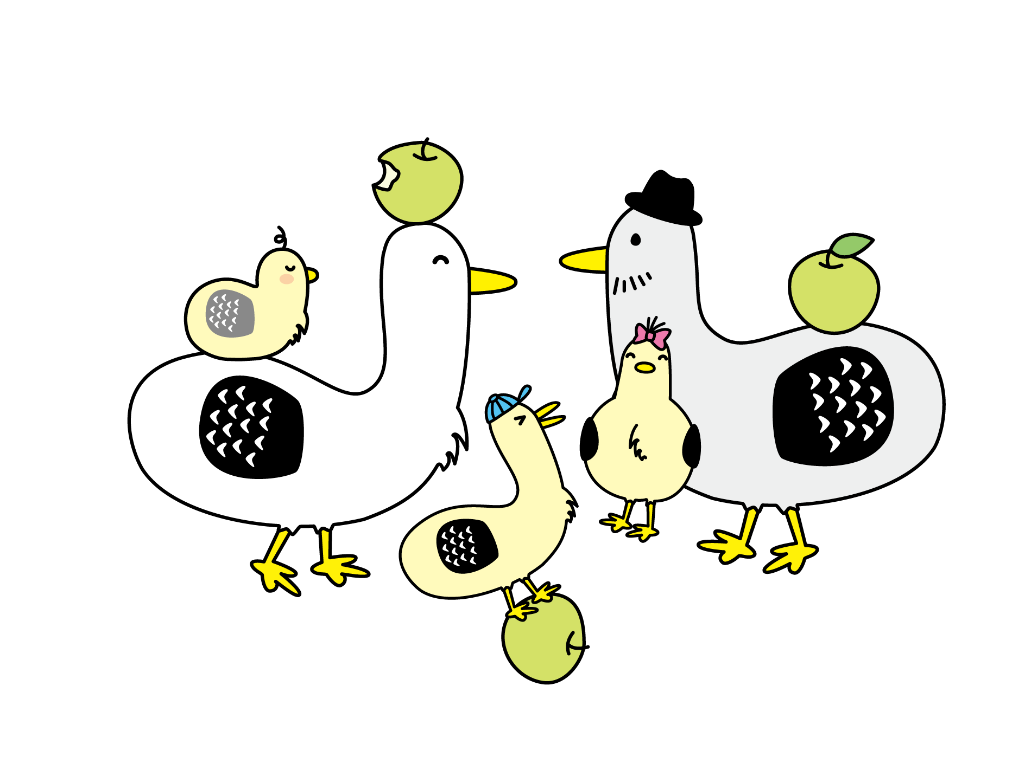

② 「今」大事にしていることは何ですか。

③ 悩んだ時は誰かに相談しましたか。
自分で解決しましたか。

④ 今、13歳の自分に向けて、どんな言葉を
かけたいですか。

自分のライフデザインシートをつくってみませんか？

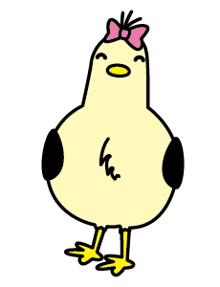

１ これまでを振り返る～印象に残っていることは何ですか？～
 | 振り返り | メモ
小学生の時
中学生の時
（現在）
インタビュー
から
これまでの成長を振り返って
あなたの個性や自分にとって大切なことを整理してみましょう

２ 自分が大切にしていることを知る
今後も大切にしたいこと | これからやりたいこと
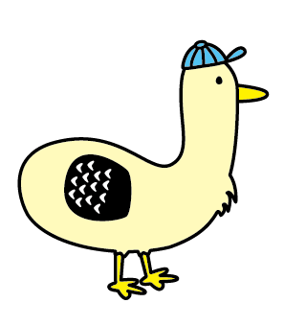  例：いろんなお菓子をつくって  たくさんの人に食べてもらいたい | 例：海外を旅して日本との違いを発見する

３ これからを想像する
記入例

カテゴリー

自分
目標
周りの人を大切にする大人になる

そのために今やること

多くの人に出会っていろいろな価値観を知る

家族
目標
温かい家庭を築く

そのために今やること

料理など家事ができるようになる

仕事・勉強
目標
パイロットになる

そのために今やること

英語を得意科目にする

趣味・習い事
目標
小説を書く

そのために今やること

様々なジャンルの本を読む

35歳の自分

25歳の自分

目標
目標

そのために今やること

目標
目標

そのために今やること

目標
目標

そのために今やること

目標
目標
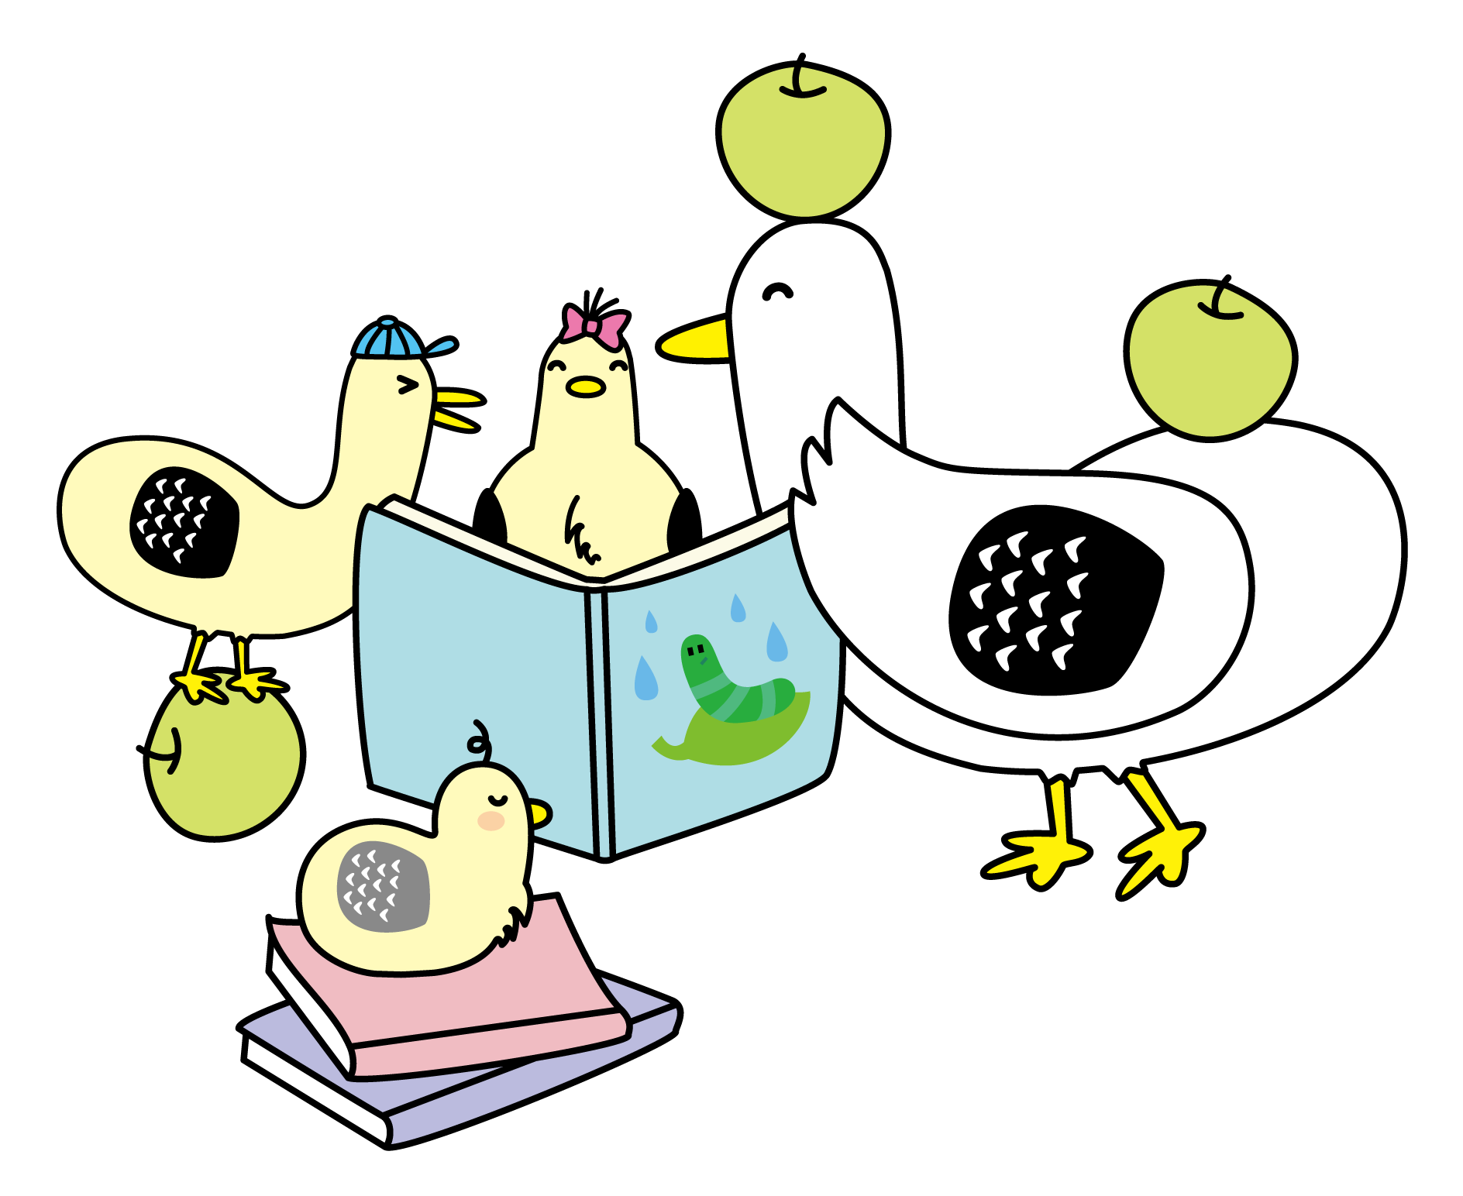
そのために今やること

